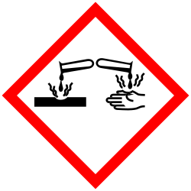
Korosif (Corrosive).
Simbol ini menunjukkan bahwa bahan kimia tersebut, dalam hal ini Hytreat 1200, memiliki sifat yang dapat menyebabkan kerusakan parah pada jaringan hidup atau material tertentu.

Penjelasan Simbol Korosif:
- Kerusakan Kulit: Dapat menyebabkan luka bakar kimia yang parah pada kulit.
- Kerusakan Mata: Dapat menyebabkan kerusakan permanen atau kebutaan jika terkena mata.
- Logam: Zat ini juga bersifat korosif terhadap logam, yang berarti dapat mengikis atau merusak wadah penyimpanan berbahan logam.

Tindakan Pencegahan Umum:
Mengingat simbol ini ada pada produk Hytreat 1200, pastikan Anda melakukan hal berikut saat menanganinya:
- Gunakan APD Lengkap: Selalu pakai sarung tangan tahan kimia (seperti nitrile), pelindung wajah atau kacamata goggle, dan pakaian pelindung.
- Ventilasi: Gunakan di area dengan aliran udara yang baik untuk menghindari menghirup uapnya.
- Penyimpanan: Simpan dalam wadah aslinya yang tahan korosi dan jauhkan dari bahan kimia yang tidak kompatibel (seperti bahan yang mudah terbakar).

